Приложение 3
Челябинский государственный университет
Ул. Братьев Кашириных 129

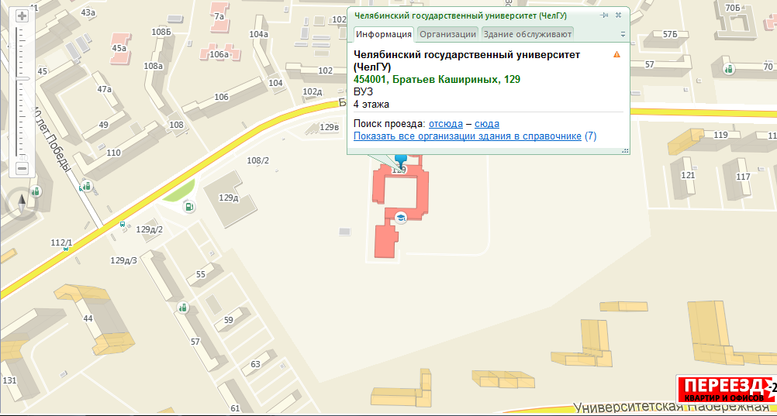
Правительство Челябинской области
Цвиллинга 27

